**Business Intelligence(BI) Techniques**

앞서 공부한 데이터 처리기술로 얻어낸 정보(information)을 BI 분석(data skils +

business knowledge & intuition)하는 기술

**# BI의 핵심은 explain past performance**

1) What happened?

2) When did it happen?

3) How many units did we sell?

4) In which region did we sell the most?

**# BI 용어정리**

**1> Observations(관찰물들)**

**2> Quantifications(수치화)** -> 어떤 수학적인 연산을 하여 분석하려면 관찰결과를 수치화해야함.

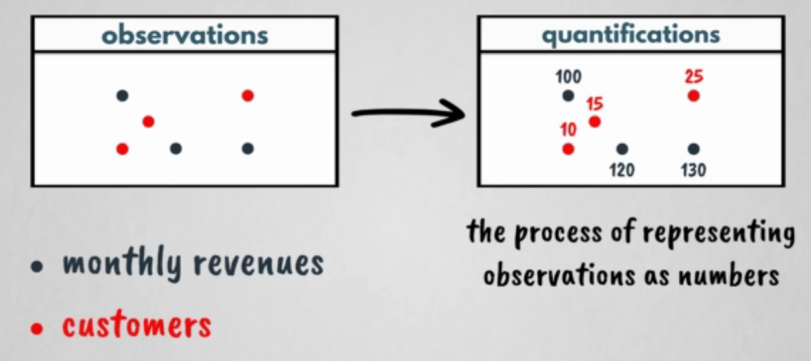

-> 뒷장 이어서

**3> Measures(측정)** -> observations의 축적물

ex. 수익 observations를 quantification화하여 총합을 구한 결과

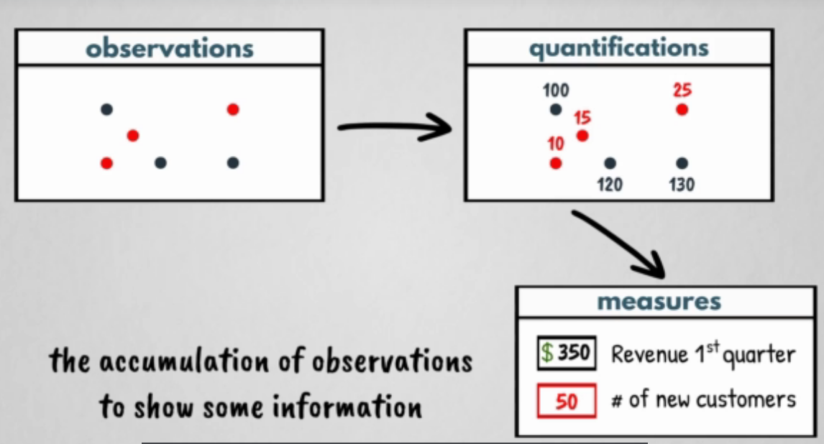

**4> Metrics**(Buisness performance나 진척도를 검량하는데 초점을 둠)

cf. Measure가 단순히 과거실적에 대한 기술통계와 관련이 있다면 Metrics는 Measure + Business meaning(Measure는 그냥 축적된 통계자료이고, 여기서 어떤 의미가 있는 값으로 도출해내는게 Metrics)

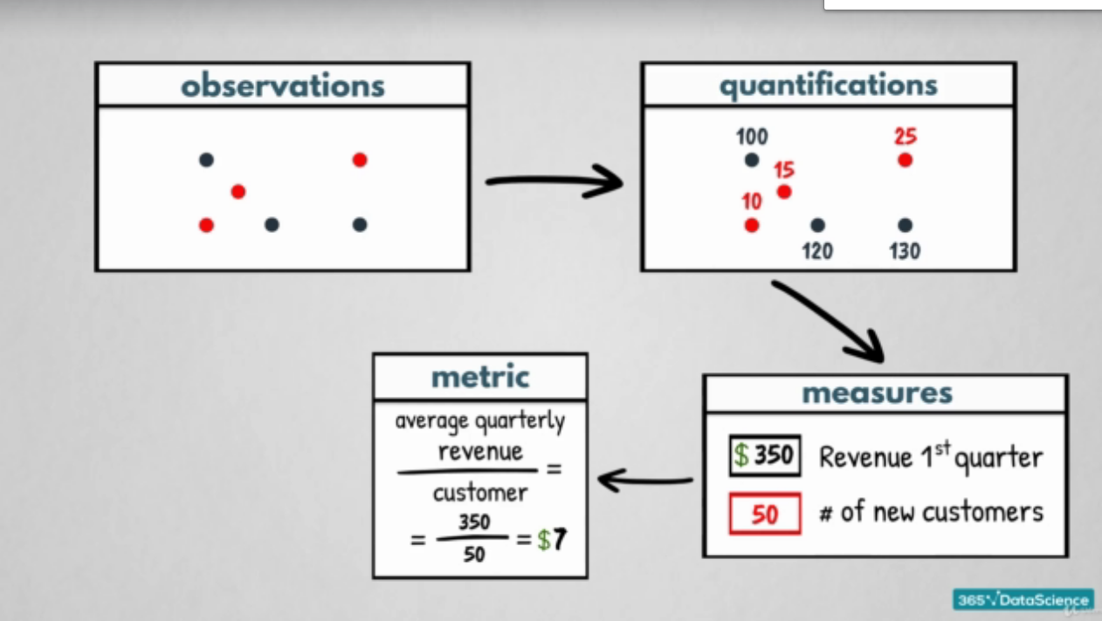

**5> Key Performance Indicators(KPIs)**

1) Key = related main business goals(메인사업목표와 관련 있는 것들), Performance

2) Performance = How successfully you have performed within a specified timeframe(특정 기간동안 얼마나 성공적으로 행하는지,)

3) Indicators = generated only from users who have clicked on a link provided in your ad campaign

(해당 광고캠페인을 통해 발생된 고객만 indicate, 내가 한 광고가 효과 있었는지 제대로 파악하려면 당연히 해당 광고로 발생된 고객만 골라내야 이 광고로 인한 효과인지 파악가능)

cf. Metric은 아무 유저의 웹사이트 트래픽이라면, KPI는 내가 낸 광고로 들어온 유저의 웹사이트 트래픽

-> KPIs = metrics + business objectives

-> data set으로부터 추출해낼 수 있는 모든 metrics를 추적하는게 가능하다해도 이렇게 하는게 과연 맞는 일일가? 아니지 중점적으로 살펴야할게 뭔지 핵심을 파고들어야됨. 이게 KPIs

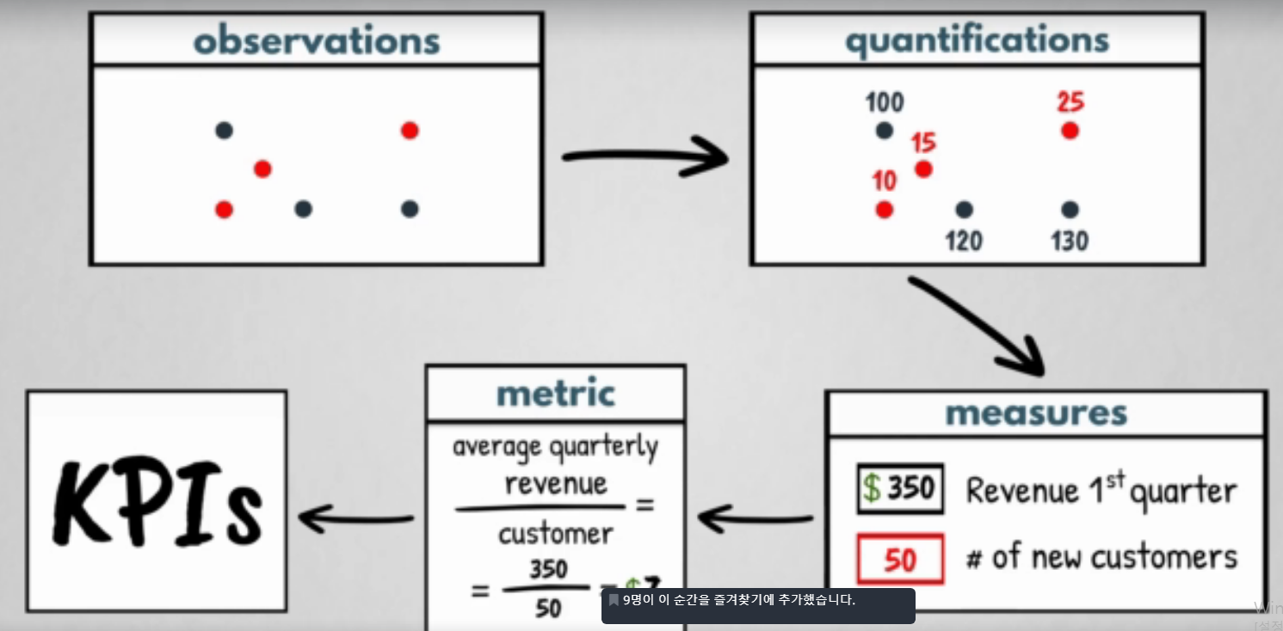

-> 뒷장에 이어서

**6> Visualization(시각화)**

최종적으로 얻어낸 KPIs를 시각화함.

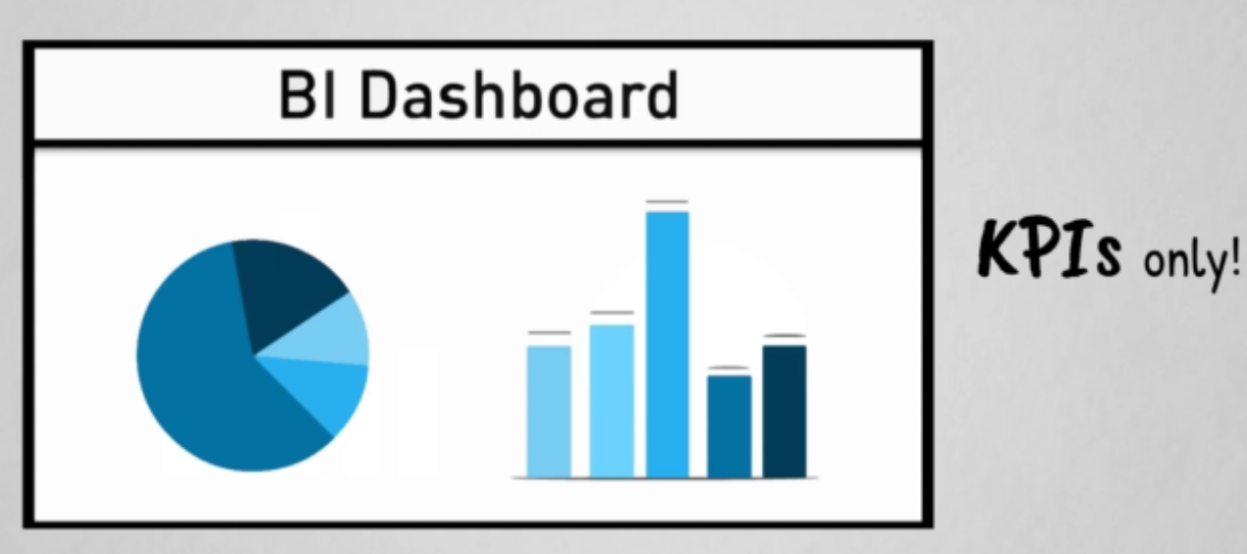

**# Real World Examples**

**1> Price Optimization(가격 최적화)**

호텔에서 손님들이 많이 오는 성수기에 가격을 올려왔음 -> 손님 방문률 하락(매출 하락) -> 과거 이같은 기록들을 보고 성수기에 가격을 낮춤 -> 매출 상승

**2> Inventory Management**

최대한 수요만큼의 물품량을 유지하여 최소한의 낭비와 비용을 들게 하는 것.